产品安全审查表
（2022版）
填写蓝色斜杆部分
审查产品名称 | MSP1000 | 型号 | MSP1000-MPU
版本号 | V1R2B5

梳理网络通信接口和服务
使用端口探测工具（如KICK）进行端口扫描，外部端口使用情况如下：
监听端口号（仅TCP） | 用途说明
80 | Http服务端口
443 | 客户端下载页面
3602、3603、3605、3606、3609、3611、3800、3802 | Telnet调试端口（有用户名密码访问控制）;ufw 白名单，只允许从机箱内部网络访问
2210 | Vsftpd监听端口（Ftp服务，有鉴权，可配置）
2211 | SSH端口，默认关闭
3111 | Ipdt的调试端口（telnet）;ufw 白名单，只允许从机箱内部网络访问
3316 | MySql数据库监听端口;ufw 白名单，只允许从机箱内部网络访问
3806 | Ecmsp服务监听端口;ufw 白名单，只允许从机箱内部网络访问
3870 | MpuServer服务监听端口(私有协议);ufw 防火墙关闭该端口的访问
8000 | Live555服务监听端口（码流转发，http）;ufw 防火墙关闭该端口的访问
8001 | Fsrv服务监听端口（web静态资源下载，http）
8002 | Fsrv服务监听端口（web静态资源下载，https）
8010 | Mpustreamsrv服务监听端口（码流转发，rtsp over ws。透传rtsp，rtsp有鉴权）
8011 | Mpustreamsrv服务监听端口（码流转发，rtsp over wss。透传rtsp，rtsp有鉴权）
8080 | Ecmsp服务监听端口(基于websocket的日志服务，有鉴权，带token。具体请查看2.3小节）
8090 | nginx服务监听端口（代理28712端口，ws）
8091 | nginx服务监听端口（代理28712端口，wss）
8554 | Live555服务监听端口（码流转发，rtsp）
8899 | Ecmsp服务监听端口(http调试端口，ufw 防火墙关闭该端口的访问）
9180 | Mpuaps服务监听端口（HTTP 服务器）
28700 | Mspemgr服务监听端口（私有协议）;ufw 防火墙关闭该端口的访问
28701 | MpuServer服务监听端口（私有协议。具体请查看2.3小节）
28702 | Msprest服务监听端口（私有协议。具体请查看2.3小节）
28711 | Smmgr服务监听端口（私有协议）;ufw 防火墙关闭该端口的访问
28712 | MpuServer服务监听端口(websocket私有协议，有用户鉴权，具体请查看2.3小节）;只监听本地地址
28714 | MpuServer服务监听端口(websocket私有协议）;ufw 防火墙关闭该端口的访问
28802 | Msprest服务监听端口(私有协议）;ufw 防火墙关闭该端口的访问
50051 | Grpcs服务监听端口（rpc服务，转28701私有协议）;ufw 防火墙关闭该端口的访问
50052 | Grpcsres服务监听端口(rpc服务); ufw 防火墙关闭该端口的访问
60001 | MpuServer继电器对接服务监听端口(私有协议）; ufw 防火墙关闭该端口的访问

主要组件情况 | 使用情况
Web服务器 | Nginx + Go Gin框架， GoFrame框架
结构化数据库 | Mysql、sqlLite
NoSql数据库 | 无
通信中间件 | 无
其他需要说明的组件 | 无

常见安全问题审查
对以下常见问题进行情况说明。
“使用情况”、“攻击方法”和“典型问题”，用于填表人理解黑客的攻击方式，检查产品是否可以防范这些黑客攻击。
注意，以下内容均只涉及服务端，不涉及任何运行在Web前端javascript代码或客户端代码。
在安全审查中，我们认为黑客不使用Web前端/客户端，而是直接模拟成web端/客户端，编写黑客程序对服务端进行自动攻击。

web安全+外部注入安全
（如果有多个webserver，每个端口分别需要填写相应的内容。比如监控平台，80是平台的web服务监听端口,90是内置MSS的web服务监听端口。那么审查需要覆盖80和90，80端口需要填写2.1的表格内容，90也需要填写2.1的表格内容）
Web安全（端口监听：80）
序号 | 适用情况 | 攻击方法 | 典型问题 | 实际情况说明
1 | 产品提供了下载或导出功能。典型的操作包括：图片下载，录像下载，配置导出，镜像导出。 | 【攻击】跳过登录，直接构造Request或访问文件的URL，访问录像/图片/配置文件/备份包。（未授权访问攻击） | 【易错】把需要下载/导出的图片/录像/导出文件，直接放在web服务的路径下。 | 回答以下问题：  1. 产品具备哪些下载或者导出的功能，比如：录像下载、图片查看、日志文件下载、配置导出等？  答：不具备相关功能  2、如果有需要下载的文件，是否保存在磁盘上，由Apache/tomcat/nginx/lighttp/goahead等Webserver直接提供Web访问？  答：不涉及该情况。  3、如果是放在磁盘上提供Web访问，在webserver服务器上，如何判断用户已登录？如使用nginx脚本做token校验等方法。需提供部分代码片段的截图证明。  答：不涉及该情况。  4、如果不是放在磁盘上提供web访问，请描述如何实现下载或导出的？需提供部分代码片段的截图证明。  答：不涉及该情况。
2 | 具有查看用户信息、查看配置等功能 | 【攻击】跳过登录流程，直接构造Request报文，直接请求用户页面/配置页面等。（越权访问攻击）  【攻击】篡改服务器返回的登录response报文，让前端页面进入登录状态，可能可以进行进一步攻击。 | 【易错】没有对每个Request是否已经登录做检查。（如Token检查） | 回答以下问题：  1、提供所有WebServer的路由配置，如Nginx的nginx.conf文件、tomcat的web.xml、springboot的application.properties、java工程的pom.xml，goahead中调用增加路由的代码等，包含了URL路由关系和过滤器的使用情况。（能够体现处哪些URL请求会转到哪个fcgi或java类，并使用了哪个filter等信息）  需提供web服务器的配置文件或设置路由的代码片段，如果使用多个配置文件，均需提供。例如nginx配置+tomcat配置+springboot配置的情况。  答：：Nginx配置如下：  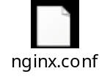  GoGin框架路由配置如下：  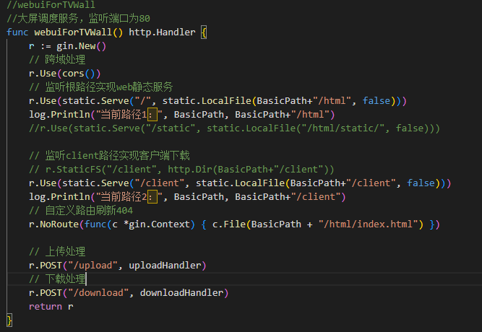
3 | 产品提供了上传或导入功能。典型的操作包括：上传图片，配置导入，许可证上传。 | 【攻击】构造Request直接上传JSP代码，就可以用浏览器打开该JSP。（网页篡改攻击）  【攻击】构造Request攻击，上传文件名是"../../etc/init.d”，直接上传到系统目录。（木马植入攻击） | 【易错】上传文件没有校验文件格式。  【易错】上传文件没有校验保存路径。  【易错】上传/下载文件使用第三方组件，可能存在漏洞。 | 回答以下问题：  1.产品具备哪些上传或者导入的功能？比如：上传图片、上传表格、上传附件，导入配置文件、系统镜像、上传升级包等？  答：不涉及该情况。  2、这些导入文件的通信协议中，Web或客户端是否会传递文件名给服务器？例如上传图片的图片名。  答：不涉及该情况。  3、这些导入文件的功能，是否使用了第三方库完成上传，如果使用第三方库，是什么库？  答：未使用第三方库  4、如果文件名会传递给服务器，那么服务器是否校验文件名的有效性，拒绝特殊字符单引号、双引号等。需提供部分代码片段的截图证明。  答：不涉及该情况。
4 | 通过指令请求指定图片/视频/文件资源 | 【攻击】构造Request报文，请求“../../../etc/config”文件。（越权访问攻击） | 【易错】业务程序在fopen时没有判断路径、文件有效。 | 回答以下问题：  1、是否具备显示图片、在线播放或下载MP4文件、下载表格、下载附件，导出配置文件、导出系统镜像等查询或下载功能？  答：不具备相关功能  2、这些下载文件的通信协议中，Web或客户端是否会传递文件名给服务器？如请求显示的图片名或MP4文件名？  答：不涉及该情况。  3、如果文件名会传递给服务器，那么服务器是否校验文件名的有效性，拒绝特殊字符单引号、双引号等。需提供部分代码片段的截图证明。应当全代码（含关联底层组件）搜索fopen/open/FILE等关键字进行逐一检查。  答：不涉及该情况。
5 | 没有使用主流的WebServer | 【攻击】构造Request访问url为../../../etc/config，直接获取系统配置。（越权访问攻击） | 【易错】Web服务器设置HOME目录不合理，或者无限制访问路径功能。 | 回答以下问题：  1.是否使用通用的webserver如Nginx、tomcat、apache、lighttp、goahead等？  答：使用Nginx + Go Gin框架实现Web服务器  2、如果没有使用通用Web服务器，而是自己写代码监听80/443端口解析Http报文，是否对请求URI进行检查，拒绝../等特殊字符串。需提供部分代码片段截图证明  答：Gin框架已对URI进行校验。
6 | 使用通用WebServer | 【攻击】利用开源WebServer的默认页面自身的漏洞进行攻击。（第三方漏洞攻击） | 【易错】没有关闭Webserver的管理页面。  【易错】Webserver默认index等文件没有删除。  【易错】使用内部端口跳转（比如80端口内部转90端口，Nginx转Tomcat），但内部跳转端口没有对外关闭。 | 回答以下问题：  1.ngnix、tomcat的默认管理端口（如8080）是否已经关闭？  答：不涉及该情况。  2、Web根目录下，是否存在默认网页和文件？  答：不涉及该情况。
外部注入安全
序号 | 适用情况 | 攻击方法 | 典型问题 | 实际情况说明
7 | 用户输入 | 【攻击】web上，使用用户名“a or 1=1”等登录，导致数据库执行sql一定成功，进行登录。也可能直接构造登录Request发给后台，以跳过前端页面检查。（万能密码攻击）  【攻击】web上，在某个设备查询中输入“1234; DELETE FROM users”导致数据库删除users表中所有数据。 | 【易错】代码中直接拼接SQL字符串，拼接时并未进行字段内容校验。 | 回答以下问题：  1.检查代码中是否进行字符串拼接，得到可直接执行的sql语句？（java中使用问号作为SQL占位符的情况，则没有问题），特别关注做过性能优化的复杂SQL语句，容易出现问题。全代码（含关联底层组件）搜索sql，select,insert，update等关键字进行逐一排查。  答：代码中进行了字符串拼接  2、如果存在sql字符串拼接，拼接字段是否进行了非法字符校验。（单引号(')、双引号(")、分号(;)、逗号(,)、星号(*)、问号(?)、双横杠（--）、等号（=））需提供部分代码片段截图证明。  答：sql字符串拼接时，进行了非法字符校验。具体策略如下  （1）所有字符串参数组装SQL语句时，显式地用\'%s\'组装  （2）添加了新的组装SQL语句的宏PACKSQL，宏中包含了校验字符串参数中是否存在非法字符 (非法字符包括 ’ “ ; , * ? -- =)  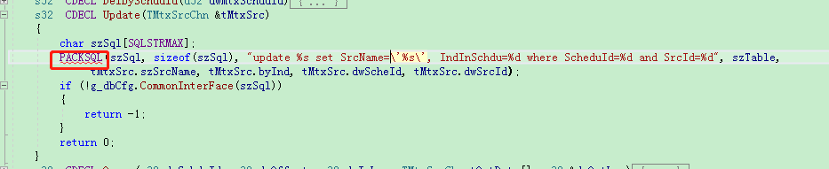  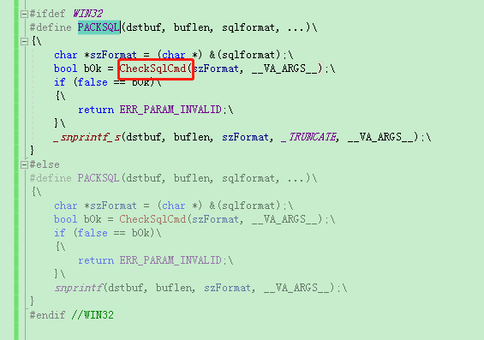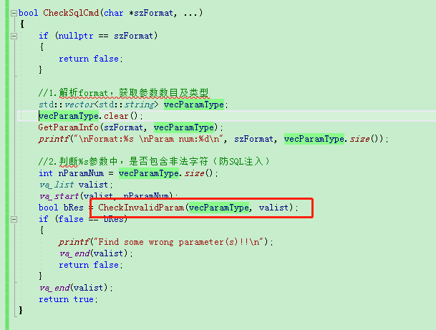  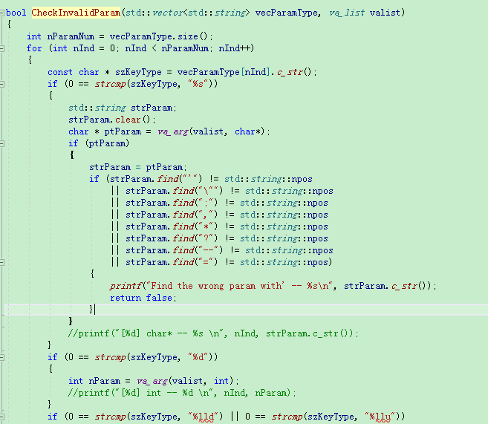  （3） 代码中存在其他方式组装SQL语句，使用mysql_real_escape_string( )接口对字符串参数进行转义处理，也可防止SQL注入。  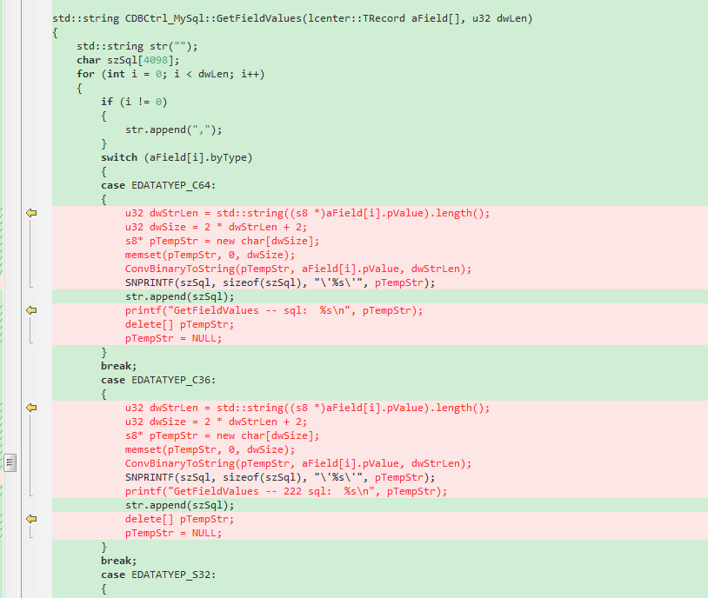  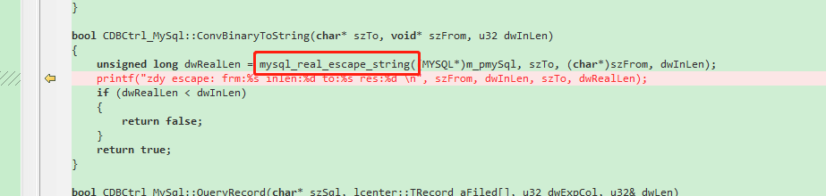  3、如果不存在sql字符串拼接，请描述使用何种方式避免sql注入攻击？如mybatis/herbinate占位符、sql预编译等方案。需提供部分代码片段截图  答：不涉及该情况。
8 | 调用其他程序 | 【攻击】构造Request报文，将原本传递给shell脚本的参数，修改为“xxx; rm -rf /etc/*;” | 【易错】业务程序使用system，popen，shell，exec，shellexecute等方法调用其他程序或脚本。执行命令和参数由外部传入，并没有做内容校验。 | 回答以下问题：  1.服务器通信协议中，是否存在由对方发来shell命令的情况。该问题在调试功能中比较常见。如通过telnet调试发送shell命令执行。全代码（含关联底层组件）搜索system，popen,shell，exec,shellexecute等关键字进行逐一排查。  答：不存在  2、如果存在执行脚本的情况，是否限制了可以被执行的命令。需提供部分代码片段截图证明。  答：不涉及

Web安全（端口监听：8001/8002）
序号 | 适用情况 | 攻击方法 | 典型问题 | 实际情况说明
1 | 产品提供了下载或导出功能。典型的操作包括：图片下载，录像下载，配置导出，镜像导出。 | 【攻击】跳过登录，直接构造Request或访问文件的URL，访问录像/图片/配置文件/备份包。（未授权访问攻击） | 【易错】把需要下载/导出的图片/录像/导出文件，直接放在web服务的路径下。 | 回答以下问题：  1. 产品具备哪些下载或者导出的功能，比如：录像下载、图片查看、日志文件下载、配置导出等？  答：存在导出配置功能  2、如果有需要下载的文件，是否保存在磁盘上，由Apache/tomcat/nginx/lighttp/goahead等Webserver直接提供Web访问？  答：文件保存在服务器磁盘上，但不是由Webserver提供访问  3、如果是放在磁盘上提供Web访问，在webserver服务器上，如何判断用户已登录？如使用nginx脚本做token校验等方法。需提供部分代码片段的截图证明。  4、如果不是放在磁盘上提供web访问，请描述如何实现下载或导出的？需提供部分代码片段的截图证明。  答：前端通过ws 登录时，ws服务端会此次登录会话生成token，并将其返回给前端。后续前端下载文件时，需携带上登录时服务端返回的token，web服务端会  校验token是否和ws生成的token一致。  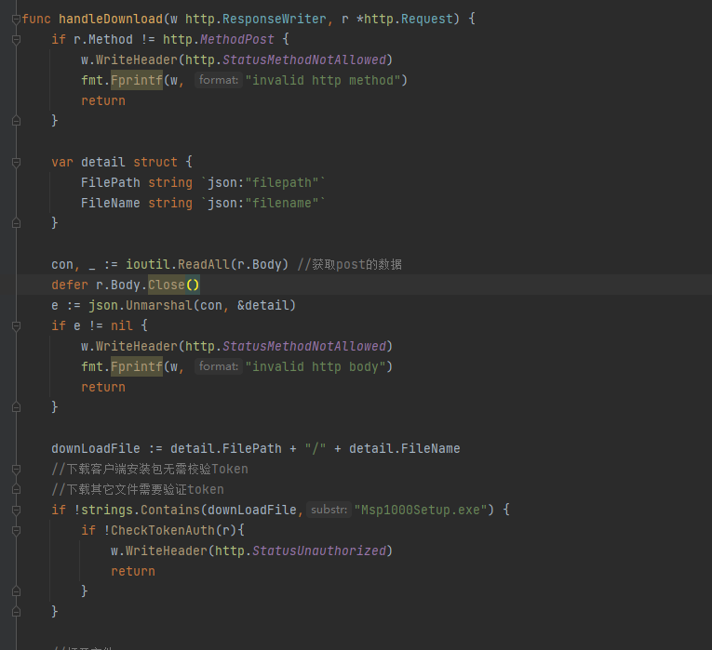  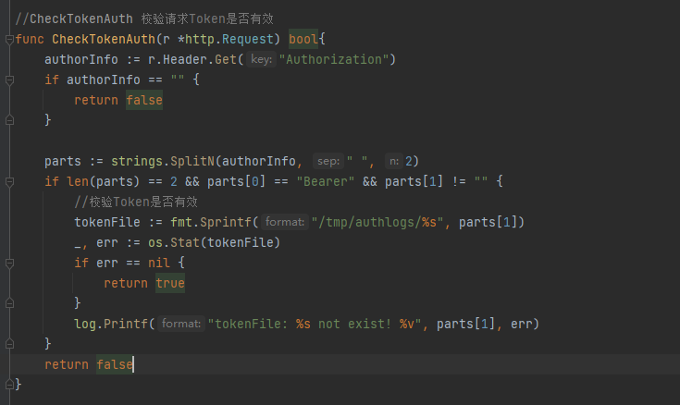
2 | 具有查看用户信息、查看配置等功能 | 【攻击】跳过登录流程，直接构造Request报文，直接请求用户页面/配置页面等。（越权访问攻击）  【攻击】篡改服务器返回的登录response报文，让前端页面进入登录状态，可能可以进行进一步攻击。 | 【易错】没有对每个Request是否已经登录做检查。（如Token检查） | 回答以下问题：  1、提供所有WebServer的路由配置，如Nginx的nginx.conf文件、tomcat的web.xml、springboot的application.properties、java工程的pom.xml，goahead中调用增加路由的代码等，包含了URL路由关系和过滤器的使用情况。（能够体现处哪些URL请求会转到哪个fcgi或java类，并使用了哪个filter等信息）  需提供web服务器的配置文件或设置路由的代码片段，如果使用多个配置文件，均需提供。例如nginx配置+tomcat配置+springboot配置的情况。  答：Nginx配置如下：  GoGin框架路由配置如下：  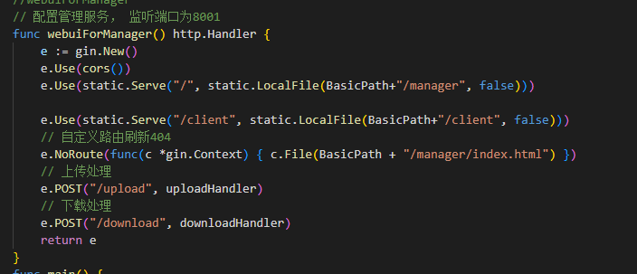
3 | 产品提供了上传或导入功能。典型的操作包括：上传图片，配置导入，许可证上传。 | 【攻击】构造Request直接上传JSP代码，就可以用浏览器打开该JSP。（网页篡改攻击）  【攻击】构造Request攻击，上传文件名是"../../etc/init.d”，直接上传到系统目录。（木马植入攻击） | 【易错】上传文件没有校验文件格式。  【易错】上传文件没有校验保存路径。  【易错】上传/下载文件使用第三方组件，可能存在漏洞。 | 回答以下问题：  1.产品具备哪些上传或者导入的功能？比如：上传图片、上传表格、上传附件，导入配置文件、系统镜像、上传升级包等？  答：存在导入配置，上传升级包功能  2、这些导入文件的通信协议中，Web或客户端是否会传递文件名给服务器？例如上传图片的图片名。  答：配置或升级包的文件名是固定的  3、这些导入文件的功能，是否使用了第三方库完成上传，如果使用第三方库，是什么库？  答：使用http协议进行上传  - 如果文件名会传递给服务器，那么服务器是否校验文件名的有效性，拒绝特殊字符单引号、双引号等。需提供部分代码片段的截图证明。  答：前端通过ws 登录后，先使用ws 问mpuserver 请求上传，mpuserver 返回路径给前端；  前端使用该路径问web服务器上传， web服务器读取文件和路径、文件内容，保存在本地磁盘。  关于token校验，前端通过ws 登录时，ws服务端会此次登录会话生成token，并将其返回给前端。后续前端上传文件时，需携带上登录时服务端返回的token，web服务端会校验token是否和ws生成的token一致。  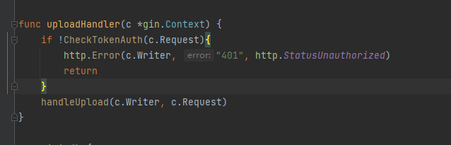  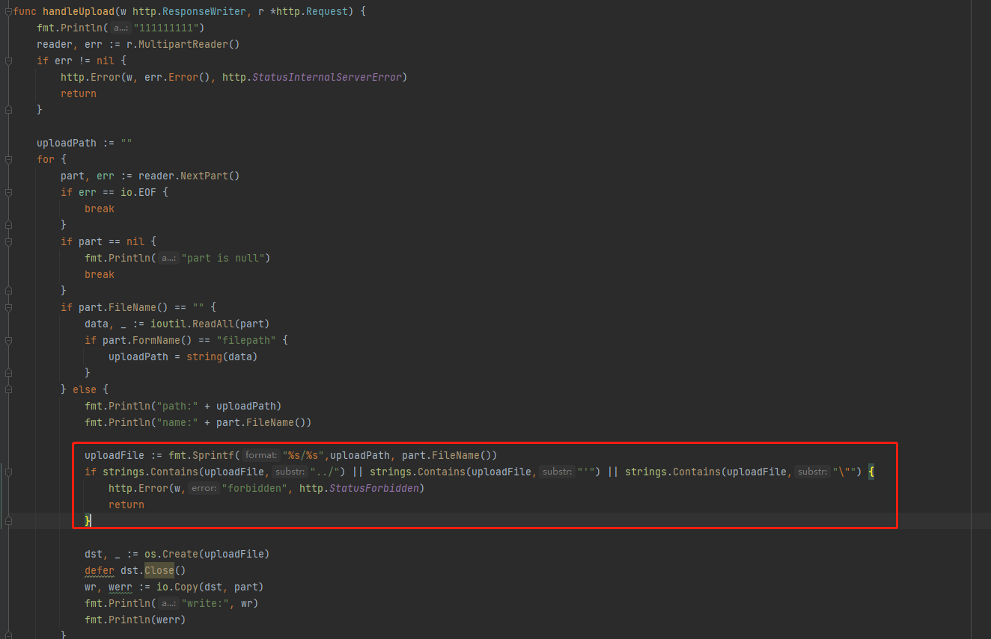
4 | 通过指令请求指定图片/视频/文件资源 | 【攻击】构造Request报文，请求“../../../etc/config”文件。（越权访问攻击） | 【易错】业务程序在fopen时没有判断路径、文件有效。 | 回答以下问题：  1、是否具备显示图片、在线播放或下载MP4文件、下载表格、下载附件，导出配置文件、导出系统镜像等查询或下载功能？  答：不具备相关功能  2、这些下载文件的通信协议中，Web或客户端是否会传递文件名给服务器？如请求显示的图片名或MP4文件名？  答：不涉及该情况。  3、如果文件名会传递给服务器，那么服务器是否校验文件名的有效性，拒绝特殊字符单引号、双引号等。需提供部分代码片段的截图证明。应当全代码（含关联底层组件）搜索fopen/open/FILE等关键字进行逐一检查。  答：不涉及该情况。
5 | 没有使用主流的WebServer | 【攻击】构造Request访问url为../../../etc/config，直接获取系统配置。（越权访问攻击） | 【易错】Web服务器设置HOME目录不合理，或者无限制访问路径功能。 | 回答以下问题：  1.是否使用通用的webserver如Nginx、tomcat、apache、lighttp、goahead等？  答：使用Nginx + Go Gin框架实现Web服务器  2、如果没有使用通用Web服务器，而是自己写代码监听80/443端口解析Http报文，是否对请求URI进行检查，拒绝../等特殊字符串。需提供部分代码片段截图证明  答：Gin框架已对URI进行校验。
6 | 使用通用WebServer | 【攻击】利用开源WebServer的默认页面自身的漏洞进行攻击。（第三方漏洞攻击） | 【易错】没有关闭Webserver的管理页面。  【易错】Webserver默认index等文件没有删除。  【易错】使用内部端口跳转（比如80端口内部转90端口，Nginx转Tomcat），但内部跳转端口没有对外关闭。 | 回答以下问题：  1.ngnix、tomcat的默认管理端口（如8080）是否已经关闭？  答：不涉及该情况。  2、Web根目录下，是否存在默认网页和文件？  答：不涉及该情况。
外部注入安全
序号 | 适用情况 | 攻击方法 | 典型问题 | 实际情况说明
7 | 用户输入 | 【攻击】web上，使用用户名“a or 1=1”等登录，导致数据库执行sql一定成功，进行登录。也可能直接构造登录Request发给后台，以跳过前端页面检查。（万能密码攻击）  【攻击】web上，在某个设备查询中输入“1234; DELETE FROM users”导致数据库删除users表中所有数据。 | 【易错】代码中直接拼接SQL字符串，拼接时并未进行字段内容校验。 | 回答以下问题：  1.检查代码中是否进行字符串拼接，得到可直接执行的sql语句？（java中使用问号作为SQL占位符的情况，则没有问题），特别关注做过性能优化的复杂SQL语句，容易出现问题。全代码（含关联底层组件）搜索sql，select,insert，update等关键字进行逐一排查。  答：代码中进行了字符串拼接  2、如果存在sql字符串拼接，拼接字段是否进行了非法字符校验。（单引号(')、双引号(")、分号(;)、逗号(,)、星号(*)、问号(?)、双横杠（--）、等号（=））需提供部分代码片段截图证明。  答：sql字符串拼接时，进行了非法字符校验。具体策略如下  （1）所有字符串参数组装SQL语句时，显式地用\'%s\'组装  （2）添加了新的组装SQL语句的宏PACKSQL，宏中包含了校验字符串参数中是否存在非法字符 (非法字符包括 ’ “ ; , * ? -- =)  （3） 代码中存在其他方式组装SQL语句，使用mysql_real_escape_string( )接口对字符串参数进行转义处理，也可防止SQL注入。  3、如果不存在sql字符串拼接，请描述使用何种方式避免sql注入攻击？如mybatis/herbinate占位符、sql预编译等方案。需提供部分代码片段截图  答：不涉及该情况。
8 | 调用其他程序 | 【攻击】构造Request报文，将原本传递给shell脚本的参数，修改为“xxx; rm -rf /etc/*;” | 【易错】业务程序使用system，popen，shell，exec，shellexecute等方法调用其他程序或脚本。执行命令和参数由外部传入，并没有做内容校验。 | 回答以下问题：  1.服务器通信协议中，是否存在由对方发来shell命令的情况。该问题在调试功能中比较常见。如通过telnet调试发送shell命令执行。全代码（含关联底层组件）搜索system，popen,shell，exec,shellexecute等关键字进行逐一排查。  答：不存在  2、如果存在执行脚本的情况，是否限制了可以被执行的命令。需提供部分代码片段截图证明。  答：不涉及

Web安全（端口监听：9180）
序号 | 适用情况 | 攻击方法 | 典型问题 | 实际情况说明
1 | 产品提供了下载或导出功能。典型的操作包括：图片下载，录像下载，配置导出，镜像导出。 | 【攻击】跳过登录，直接构造Request或访问文件的URL，访问录像/图片/配置文件/备份包。（未授权访问攻击） | 【易错】把需要下载/导出的图片/录像/导出文件，直接放在web服务的路径下。 | 回答以下问题：  1. 产品具备哪些下载或者导出的功能，比如：录像下载、图片查看、日志文件下载、配置导出等？  答：不具备相关功能  2、如果有需要下载的文件，是否保存在磁盘上，由Apache/tomcat/nginx/lighttp/goahead等Webserver直接提供Web访问？  答：不涉及该情况。  3、如果是放在磁盘上提供Web访问，在webserver服务器上，如何判断用户已登录？如使用nginx脚本做token校验等方法。需提供部分代码片段的截图证明。  答：不涉及该情况。  4、如果不是放在磁盘上提供web访问，请描述如何实现下载或导出的？需提供部分代码片段的截图证明。  答：不涉及该情况。
2 | 具有查看用户信息、查看配置等功能 | 【攻击】跳过登录流程，直接构造Request报文，直接请求用户页面/配置页面等。（越权访问攻击）  【攻击】篡改服务器返回的登录response报文，让前端页面进入登录状态，可能可以进行进一步攻击。 | 【易错】没有对每个Request是否已经登录做检查。（如Token检查） | 回答以下问题：  1、提供所有WebServer的路由配置，如Nginx的nginx.conf文件、tomcat的web.xml、springboot的application.properties、java工程的pom.xml，goahead中调用增加路由的代码等，包含了URL路由关系和过滤器的使用情况。（能够体现处哪些URL请求会转到哪个fcgi或java类，并使用了哪个filter等信息）  需提供web服务器的配置文件或设置路由的代码片段，如果使用多个配置文件，均需提供。例如nginx配置+tomcat配置+springboot配置的情况。  答：GoFrame框架路由配置如下：  静态资源没有校验，静态路径为：/msp/mpuaps/public/web/config_client，/msp/mpuaps/public/web/manage_client  除了两个api不需要token校验，显控业务功能的路由都需要进行校验。  路由注册及中间件（包括token检验）配置：  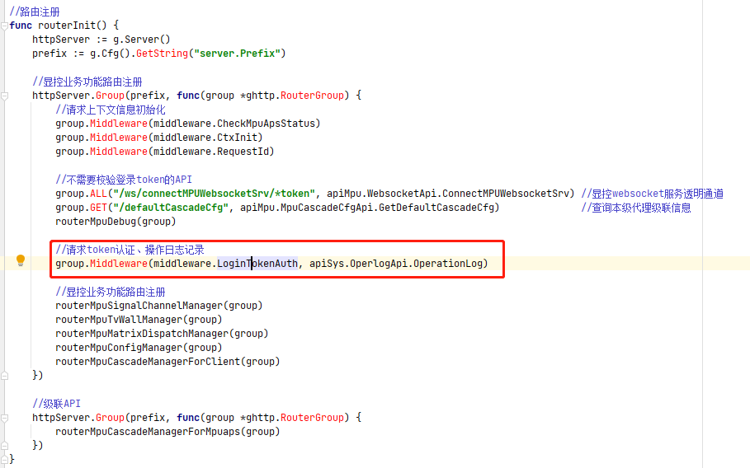  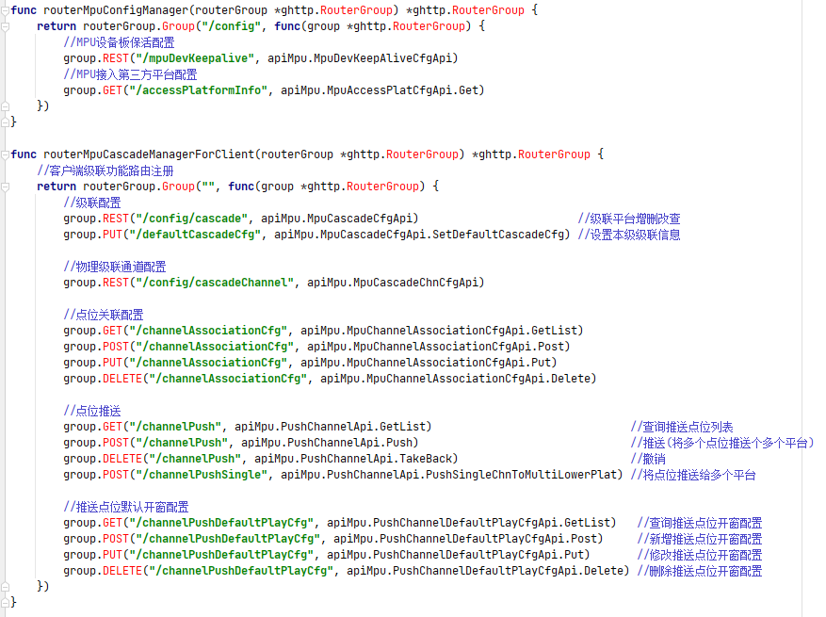  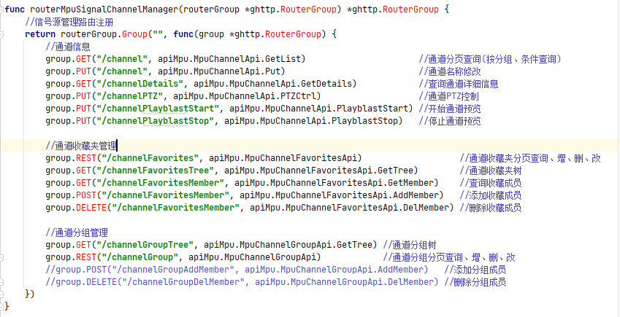  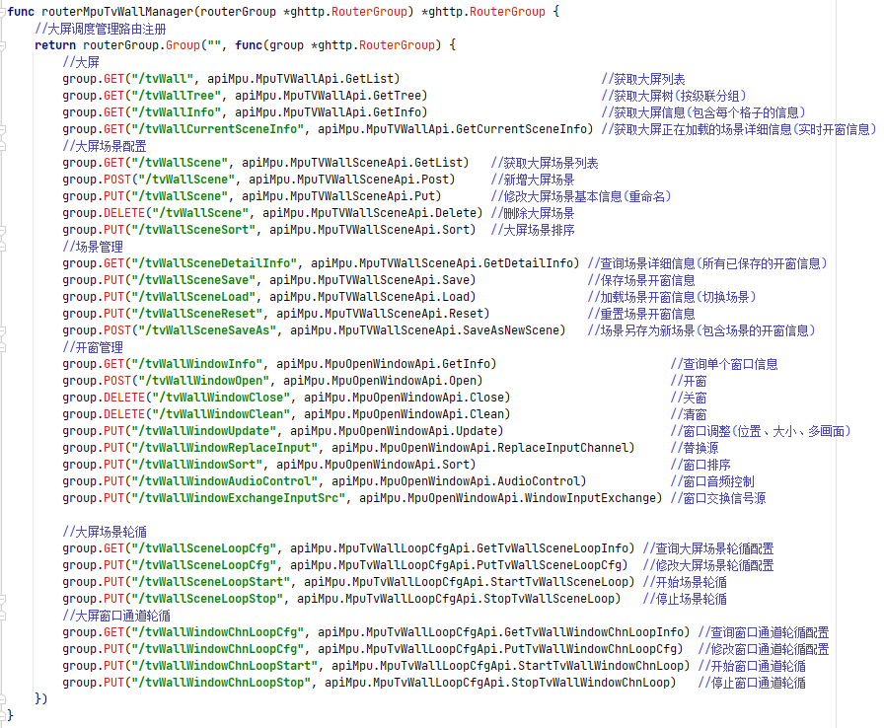  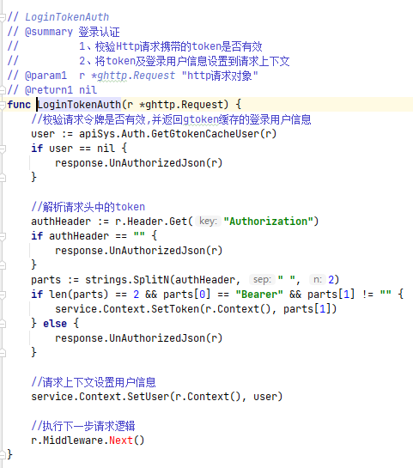
3 | 产品提供了上传或导入功能。典型的操作包括：上传图片，配置导入，许可证上传。 | 【攻击】构造Request直接上传JSP代码，就可以用浏览器打开该JSP。（网页篡改攻击）  【攻击】构造Request攻击，上传文件名是"../../etc/init.d”，直接上传到系统目录。（木马植入攻击） | 【易错】上传文件没有校验文件格式。  【易错】上传文件没有校验保存路径。  【易错】上传/下载文件使用第三方组件，可能存在漏洞。 | 回答以下问题：  1.产品具备哪些上传或者导入的功能？比如：上传图片、上传表格、上传附件，导入配置文件、系统镜像、上传升级包等？  答：不涉及该情况。  2、这些导入文件的通信协议中，Web或客户端是否会传递文件名给服务器？例如上传图片的图片名。  答：不涉及该情况。  3、这些导入文件的功能，是否使用了第三方库完成上传，如果使用第三方库，是什么库？  答：不涉及该情况。  - 如果文件名会传递给服务器，那么服务器是否校验文件名的有效性，拒绝特殊字符单引号、双引号等。需提供部分代码片段的截图证明。  答：不涉及该情况。
4 | 通过指令请求指定图片/视频/文件资源 | 【攻击】构造Request报文，请求“../../../etc/config”文件。（越权访问攻击） | 【易错】业务程序在fopen时没有判断路径、文件有效。 | 回答以下问题：  1、是否具备显示图片、在线播放或下载MP4文件、下载表格、下载附件，导出配置文件、导出系统镜像等查询或下载功能？  答：不具备相关功能  2、这些下载文件的通信协议中，Web或客户端是否会传递文件名给服务器？如请求显示的图片名或MP4文件名？  答：不涉及该情况。  3、如果文件名会传递给服务器，那么服务器是否校验文件名的有效性，拒绝特殊字符单引号、双引号等。需提供部分代码片段的截图证明。应当全代码（含关联底层组件）搜索fopen/open/FILE等关键字进行逐一检查。  答：不涉及该情况。
5 | 没有使用主流的WebServer | 【攻击】构造Request访问url为../../../etc/config，直接获取系统配置。（越权访问攻击） | 【易错】Web服务器设置HOME目录不合理，或者无限制访问路径功能。 | 回答以下问题：  1.是否使用通用的webserver如Nginx、tomcat、apache、lighttp、goahead等？  答：使用GoFrame框架实现Web服务器  2、如果没有使用通用Web服务器，而是自己写代码监听80/443端口解析Http报文，是否对请求URI进行检查，拒绝../等特殊字符串。需提供部分代码片段截图证明  答：GoFrame框架已对URI进行校验。  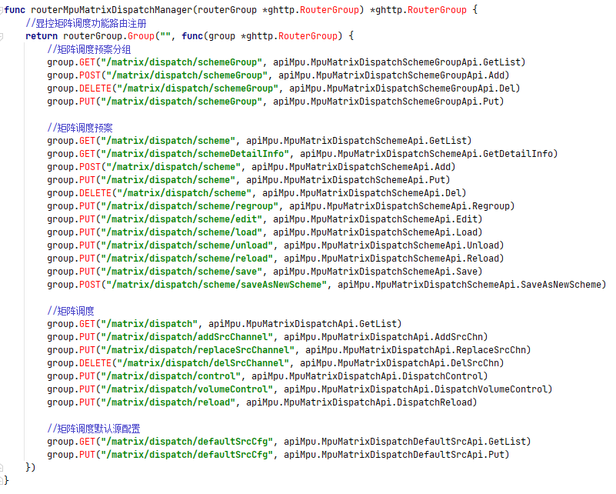
6 | 使用通用WebServer | 【攻击】利用开源WebServer的默认页面自身的漏洞进行攻击。（第三方漏洞攻击） | 【易错】没有关闭Webserver的管理页面。  【易错】Webserver默认index等文件没有删除。  【易错】使用内部端口跳转（比如80端口内部转90端口，Nginx转Tomcat），但内部跳转端口没有对外关闭。 | 回答以下问题：  1.ngnix、tomcat的默认管理端口（如8080）是否已经关闭？  答：不涉及该情况。  2、Web根目录下，是否存在默认网页和文件？  答：不涉及该情况。
外部注入安全
序号 | 适用情况 | 攻击方法 | 典型问题 | 实际情况说明
7 | 用户输入 | 【攻击】web上，使用用户名“a or 1=1”等登录，导致数据库执行sql一定成功，进行登录。也可能直接构造登录Request发给后台，以跳过前端页面检查。（万能密码攻击）  【攻击】web上，在某个设备查询中输入“1234; DELETE FROM users”导致数据库删除users表中所有数据。 | 【易错】代码中直接拼接SQL字符串，拼接时并未进行字段内容校验。 | 回答以下问题：  1.检查代码中是否进行字符串拼接，得到可直接执行的sql语句？（java中使用问号作为SQL占位符的情况，则没有问题），特别关注做过性能优化的复杂SQL语句，容易出现问题。全代码（含关联底层组件）搜索sql，select,insert，update等关键字进行逐一排查。  答：代码中进行了字符串拼接  2、如果存在sql字符串拼接，拼接字段是否进行了非法字符校验。（单引号(')、双引号(")、分号(;)、逗号(,)、星号(*)、问号(?)、双横杠（--）、等号（=））需提供部分代码片段截图证明。  答：sql字符串拼接时，进行了非法字符校验。具体策略如下  （1）所有字符串参数组装SQL语句时，显式地用\'%s\'组装  （2）添加了新的组装SQL语句的宏PACKSQL，宏中包含了校验字符串参数中是否存在非法字符 (非法字符包括 ’ “ ; , * ? -- =)  （3） 代码中存在其他方式组装SQL语句，使用mysql_real_escape_string( )接口对字符串参数进行转义处理，也可防止SQL注入。  3、如果不存在sql字符串拼接，请描述使用何种方式避免sql注入攻击？如mybatis/herbinate占位符、sql预编译等方案。需提供部分代码片段截图  答：不涉及该情况。
8 | 调用其他程序 | 【攻击】构造Request报文，将原本传递给shell脚本的参数，修改为“xxx; rm -rf /etc/*;” | 【易错】业务程序使用system，popen，shell，exec，shellexecute等方法调用其他程序或脚本。执行命令和参数由外部传入，并没有做内容校验。 | 回答以下问题：  1.服务器通信协议中，是否存在由对方发来shell命令的情况。该问题在调试功能中比较常见。如通过telnet调试发送shell命令执行。全代码（含关联底层组件）搜索system，popen,shell，exec,shellexecute等关键字进行逐一排查。  答：不存在  2、如果存在执行脚本的情况，是否限制了可以被执行的命令。需提供部分代码片段截图证明。  答：不涉及

中间件安全
中间件使用安全
序号 | 适用情况 | 攻击方法 | 典型问题 | 实际情况说明
9 | 数据库/中间件对外开放 | 【攻击】漏洞扫描软件发现数据库版本过低，产生漏洞报警。（第三方漏洞） | 【易错】未关闭数据库（特别是mysql、ES、kafka）对外端口。 | 回答以下问题  1 是否对外开放？  答：Mysql对外开放  2 如果存在开放给外部访问的情况，说明原因，已经如何进行访问限制。  答：有用户名和密码进行访问控制
10 | ES/Kafka等中间件 | 【攻击】直接连入ES/Kafka等中间件，进行删库破坏。（弱口令） | 【易错】使用匿名方式（不需密码）连接ES/Kafka等。 | 回答以下问题  1 是否对外开放？  答：不涉及  2 如果存在开放给外部访问的情况，说明原因，已经如何进行访问限制。  答：不涉及

私有协议安全
私有协议安全（端口监听：8080）
序号 | 适用情况 | 攻击方法 | 典型问题 | 实际情况说明
11 | 私有协议端口对外开放 | 【攻击】导致构造数据包，  无需密码登录对设备进行重启 | 【易错】私有协议没有鉴权 | 回答以下问题  1 如果存在对外开放的私有协议，此协议是否有鉴权？如果有，请描述鉴权流程，需提供部分代码片段截图证明。  答：有用户鉴权。对于每一次会话，前端首先需要为会话申请token（后续交互都要携带token）。登录成功后，该token会话才能进行其他业务操作。  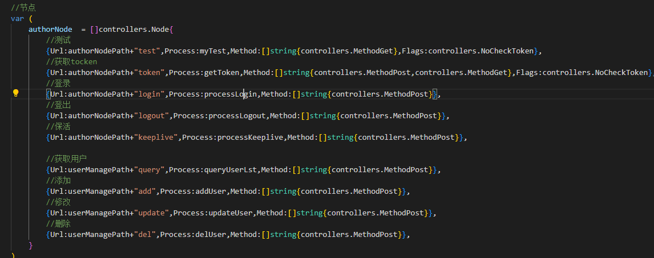  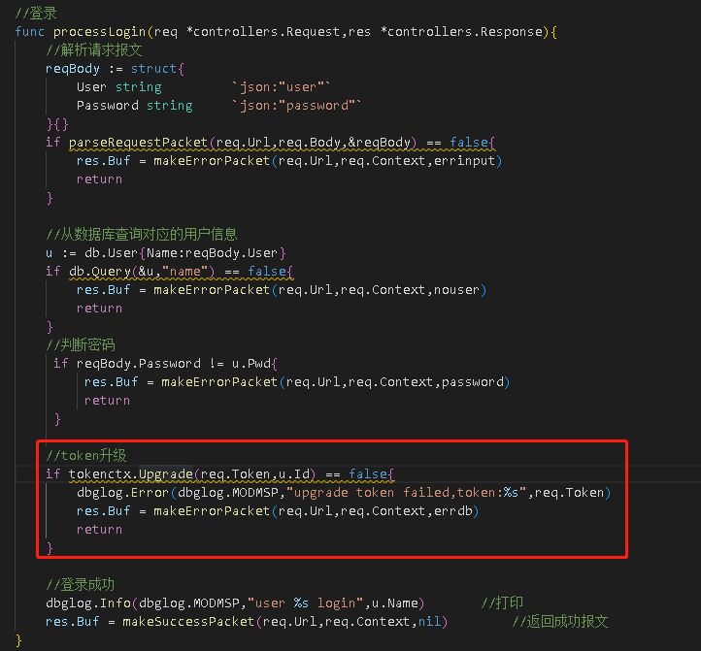  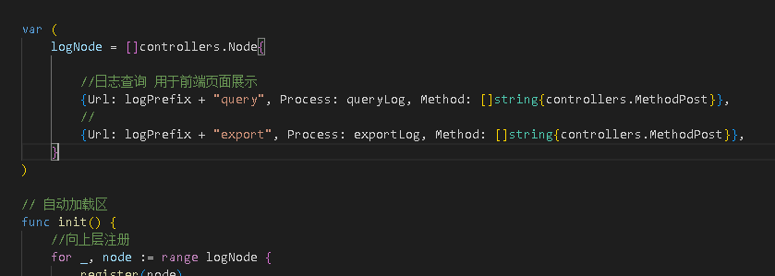  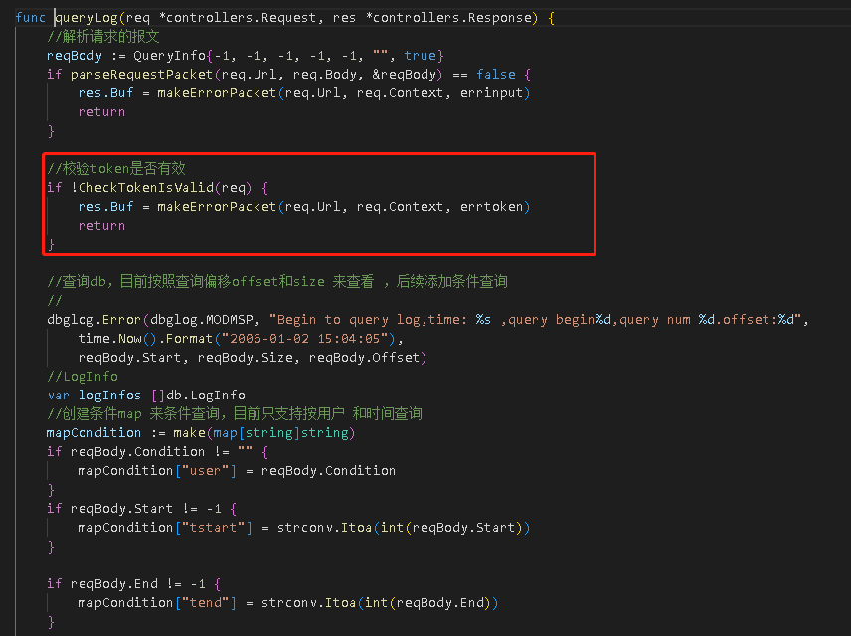  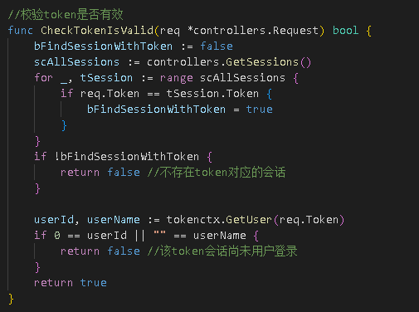  2 如果没有鉴权，请提供此端口协议信令交互附件。  答：不涉及
私有协议安全（端口监听：28701）
序号 | 适用情况 | 攻击方法 | 典型问题 | 实际情况说明
13 | 私有协议端口对外开放 | 【攻击】导致构造数据包，  无需密码登录对设备进行重启 | 【易错】私有协议没有鉴权 | 回答以下问题  1 如果存在对外开放的私有协议，此协议是否有鉴权？如果有，请描述鉴权流程，需提供部分代码片段截图证明。  答： MSP1000基于TCP协议实现的私有协议。需要用户名、密码鉴权成功，才能继续后续的业务操作。  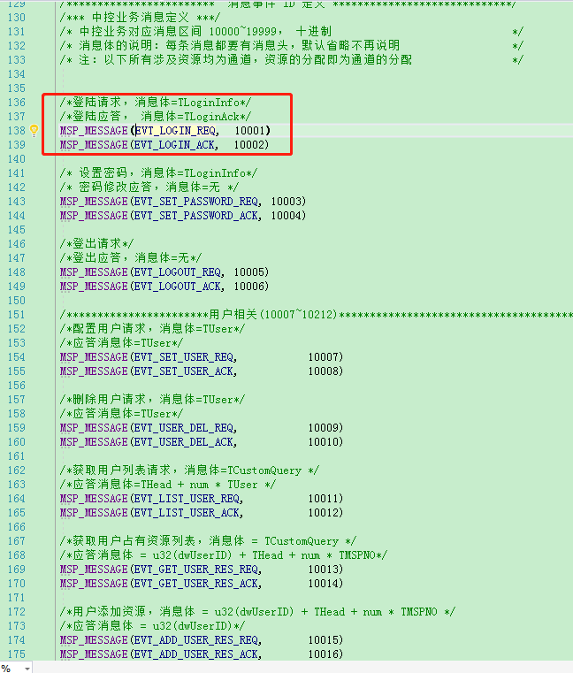  2 如果没有鉴权，请提供此端口协议信令交互附件。  答：不涉及
私有协议安全（端口监听：28702）
序号 | 适用情况 | 攻击方法 | 典型问题 | 实际情况说明
14 | 私有协议端口对外开放 | 【攻击】导致构造数据包，  无需密码登录对设备进行重启 | 【易错】私有协议没有鉴权 | 回答以下问题  1 如果存在对外开放的私有协议，此协议是否有鉴权？如果有，请描述鉴权流程，需提供部分代码片段截图证明。  答： 需校验token，token有效才允许后续操作；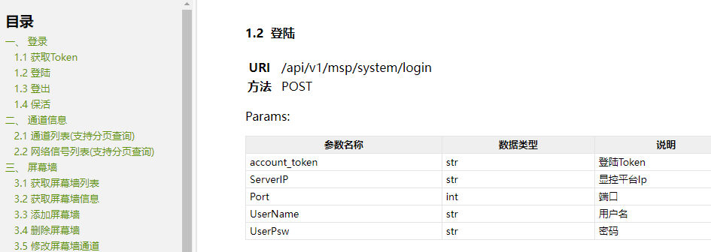  2 如果没有鉴权，请提供此端口协议信令交互附件。  答：不涉及
私有协议安全（端口监听：28712）
序号 | 适用情况 | 攻击方法 | 典型问题 | 实际情况说明
15 | 私有协议端口对外开放 | 【攻击】导致构造数据包，  无需密码登录对设备进行重启 | 【易错】私有协议没有鉴权 | 回答以下问题  1 如果存在对外开放的私有协议，此协议是否有鉴权？如果有，请描述鉴权流程，需提供部分代码片段截图证明。  答： 有鉴权。用户登录时，服务端校验用户名、密码通过后，为本次会话分配token；后续消息交互，都要校验token。  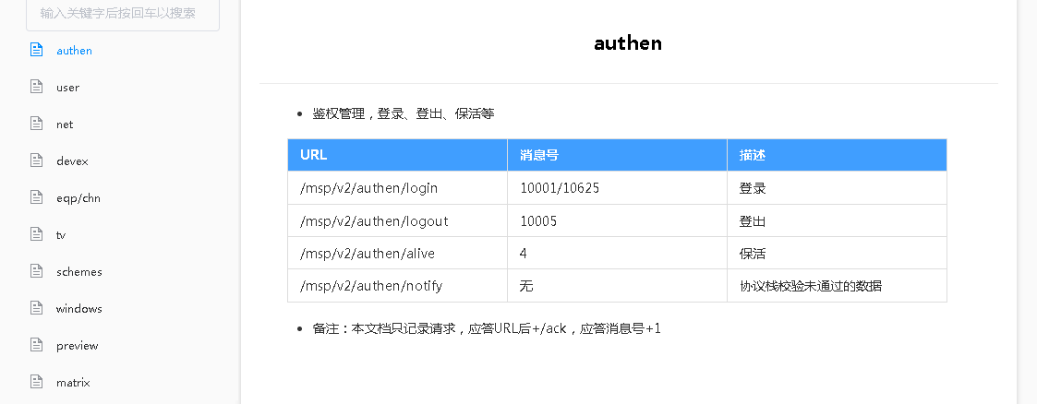  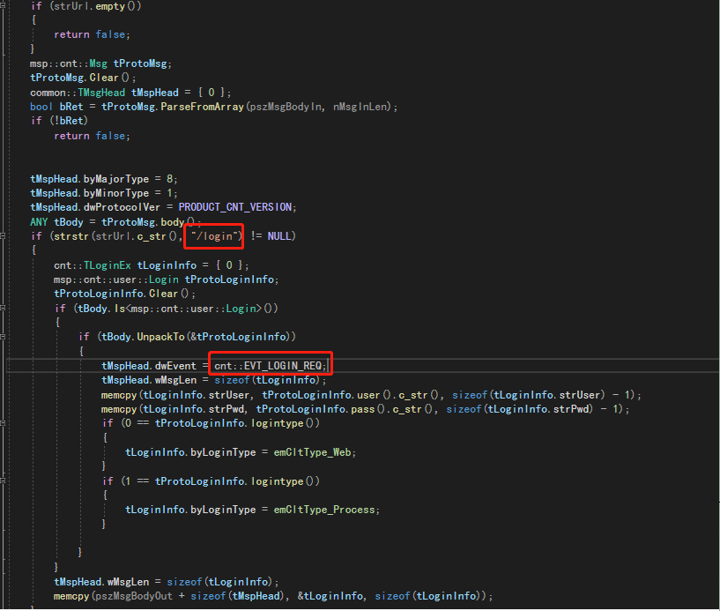  处理登录消息  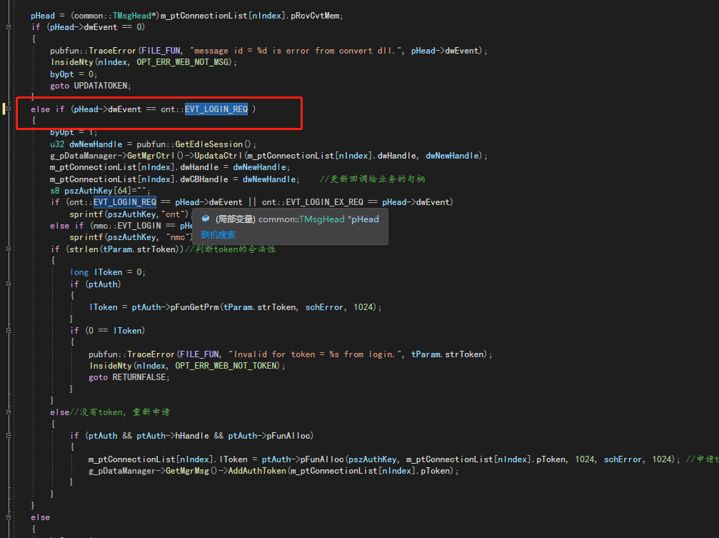  处理其他消息  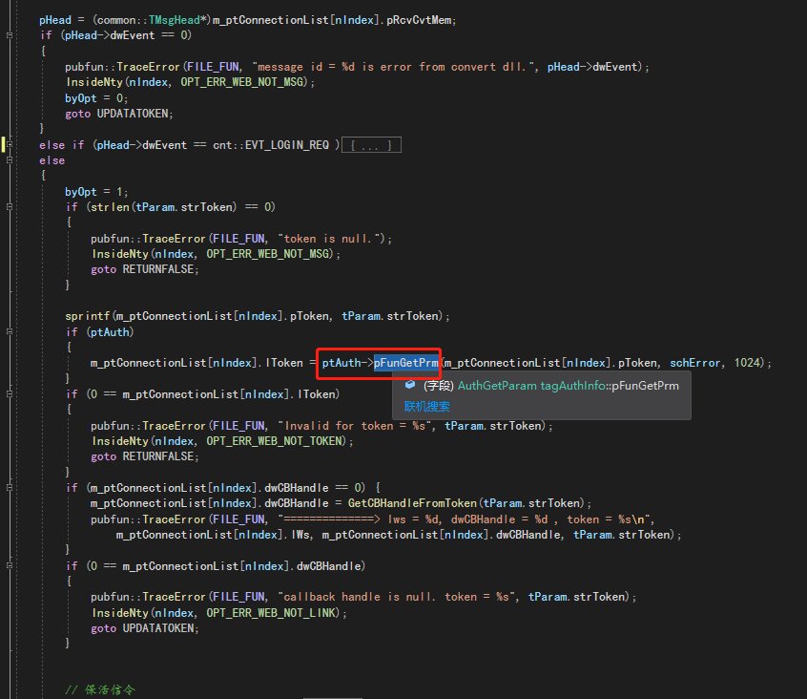  具体比较token的逻辑  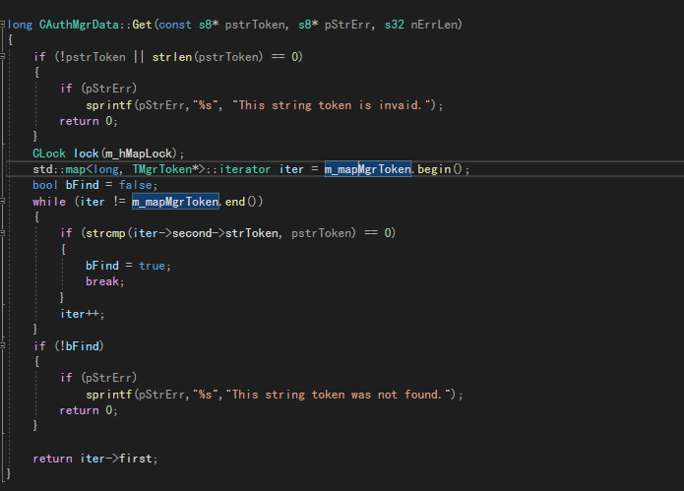  2 如果没有鉴权，请提供此端口协议信令交互附件。  答：不涉及
私有协议安全（端口监听：60001）
序号 | 适用情况 | 攻击方法 | 典型问题 | 实际情况说明
16 | 私有协议端口对外开放 | 【攻击】导致构造数据包，  无需密码登录对设备进行重启 | 【易错】私有协议没有鉴权 | 回答以下问题  1 如果存在对外开放的私有协议，此协议是否有鉴权？如果有，请描述鉴权流程，需提供部分代码片段截图证明。  答：无鉴权。  2 如果没有鉴权，请提供此端口协议信令交互附件。  答：为适配外厂商继电器，按外厂商继电器协议（基于TCP的二进制信令）进行交互。  /*读取DI状态1_2  发→01 02 00 00 00 02 F9 CB  收←01 02 01 00 A1 88*/  //DI 状态应答、通知报文，格式为:  // 地址（1B），功能码（1B, 查询离散输入的功能码为2）,字节数(1B),状态（1B），CRC16（2B）  const u8 achOpen[6] = { 0x01, 0x02, 0x01, 0x01, 0x60, 0x48 };  const u8 achClose[6] = { 0x01, 0x02, 0x01, 0x00,0xa1, 0x88 };  //心跳包，默认为":138xxxxxxxx.\n"，在“以太网配置软件”里配置为":12345"  // { 0x3a, 0x31, 0x33, 0x38, 0x78, 0x78, 0x78, 0x78, 0x78, 0x78, 0x78, 0x78, 0x2e, 0x0d, 0x0a };  const s8 achAlive[6] = { 0x3a, 0x31, 0x32, 0x33, 0x34, 0x35 };

审查结论
结论：审查未发现问题。/ 审查发现问题，但不会造成严重影响。 / 审查发现问题，需要整改。
审查时间：
审查人：

审查结论： | 结论
A、未发现问题
B、发现问题，可能存在非关键数据泄露，不会造成严重后果。
C、发现问题，可能存在部分关键数据篡改或泄露，造成较严重后果。
D、发现问题，会造成严重后果。

问题详情：
序号 | 描述 | 修改建议

